VCC Sportadministration

- Ausgangslage / Ziele
Die Anzahl der Teilnehmer/innen an den offiziellen Ausfahrten reduziert sich zusehends. Die Gründe hierfür sind divers, jedoch grundsätzlich bekannt.
Mit einem überarbeiteten Konzept, sowohl für den ‘Sportchef’, wie auch bei den zukünftigen Ausfahrten, soll die Attraktivität gesteigert, das Leistungsangebot erhöht und das VCC-Peloton wieder vergrössert werden.
Der ‘Sportchef’ mutiert zum ‘Sportadministrator’, da mit dieser Aufgabe zukünftig mehrheitlich administrative Aufwände zu erledigen sind. Neu ist die Einführung einer Co-Administration zur Unterstützung.

- Konzept
Aus der Sportchef-Einmannshow soll eine Gemeinschaftsproduktion entstehen. Dabei können alle aktiven Mitglieder im Verlauf eines Jahres ihren Teil am Gesamtkonzept beitragen. Gleichzeitig wird eine Relaxgruppe ins Leben gerufen, welche samstags unterwegs und zusammen mit ambitionierten Senioren bestritten wird. Somit kann die Samstagausfahrt als wetterbedingte Alternative oder als Ergänzung wahrgenommen werden. Die Senioren werden umbenannt und werden neu als Gruppe ‘Relax’ geführt.
Die beiden Gruppen Relax und Speed unterscheiden sich im Leistungsprofil. Dieses lässt sich mit folgenden Näherungswerten umschreiben:
Relax: Tourlängen 70-90km Höhenmeter +500m Schnitt 21-23km/h
Speed: Tourlängen 90-160km Höhenmeter +800m Schnitt 25-27km/h

- Agenda
Von allen aktiven Mitgliedern (Speed/Relax) wird erwartet, dass sie mindestens einmal im Jahr eine Ausfahrt leiten. Zu diesem Zweck wird eine dafür entworfene Agenda zu Beginn des Jahres per Mail an alle verteilt. Es handelt sich hierbei um eine Excelliste, welche an den euch möglichen Daten mit Namen und allenfalls vorgesehenen Touren ergänzt wird. Aufgrund der letztjährig wetterspezifischen Erfahrungen wird für Speed neu der Sonntag als Alternative miteinbezogen.
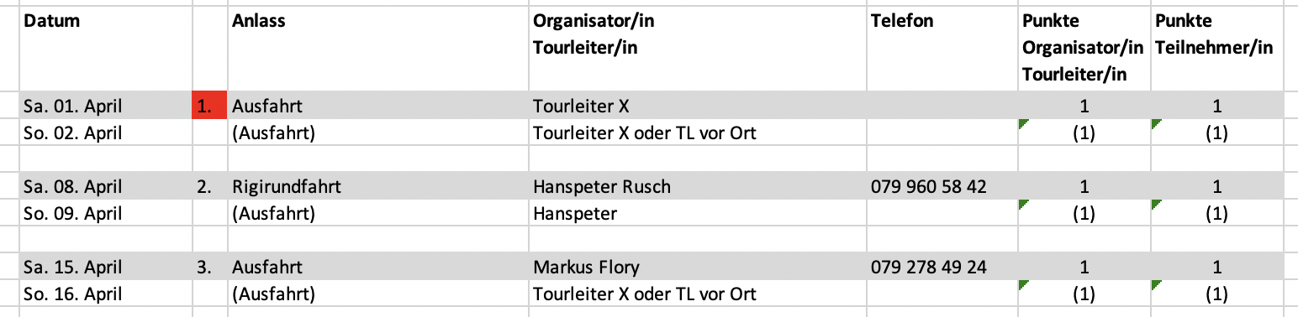
Die ausgesuchten Daten werden per Mail oder Whatsapp an den Sportadministrator zurückgesendet. Bei Mehrfachbelegung werden die Eingangszeiten der Rücksendungen berücksichtigt. Die angegebenen Termine sind grundsätzlich fix, können jedoch bei Unpässlichkeit selbstverständlich verschoben werden. Dies geschieht – falls es sich nicht um kurzfristige Ausfälle handelt - sinnvollerweise 2 Wochen vor dem geplanten Event und sind dem Sportadministrator, zusammen mit einem Verschiebedatum zur Abgleichung der Liste, mitzuteilen.
Die ROT-markierten Daten sind noch verfügbar: Sollte sich ein/e Tourleiter/in kurzfristig (ca. 2 Tage vor Event) entscheiden, die Tour zu leiten: Kurze Meldung an den Sportadministrator.

- Whatsapp
Um Informationen über die bevorstehenden Ausfahrten schnellstmöglich allen Interessierten zukommen zu lassen, wird via Whatsapp kommuniziert. Dazu wird von allen Aktiven eine Whatsapp-Liste erstellt und allen Mitgliedern zur Verfügung gestellt. Die jeweils zuständigen Speed- resp. Relax-Leiter/innen informieren 2 Tage vor dem Event mittels dieser Liste über die bevorstehende Ausfahrt mit:
- Vermerk ‘Speed’ oder ‘Relax’
- Treffpunkt
- Abfahrtszeit
- Ziel
- ca. km (evt. Höhenmeter)
- evt. Absage Tour
Die Entscheidung für die Teilnahme an einer Ausfahrt mit der Speed-, oder Relax-gruppe kann daher von jedem Mitglied kurzfristig getroffen werden.
Gäste, welche (noch) nicht erfasst sind, schnellstmöglich dem Co-Administrator per Whatsapp mitteilen.

- Reglement Punktevergabe
Die Punktemenge für beide Gruppen ‘Speed’ wie auch ‘Relax’ soll vereinheitlicht werden. Es werden neu eine Punkteliste für den Donnerstag und eine für den Samstag geführt:
- Beginn der Punktevergabe: 1. April; letzte gewertete Ausfahrt: 31. Oktober
- Für die Teilnahme an einer Ausfahrt wird 1 Punkt vergeben
- Der/die Tourenleiter/in erhält als Honorierung zusätzlich 1 Punkt
- Die Teilnahme an der Höck wird ebenfalls mit 1 Punkt honoriert
- Für die übrigen Anlässe wie GV, Schneeschuhlaufen, Radferien, Silvester- und Bikeausfahrten werden keine Punkte vergeben
- Der Bergsprint wird in bisheriger Form nicht mehr ausgetragen

